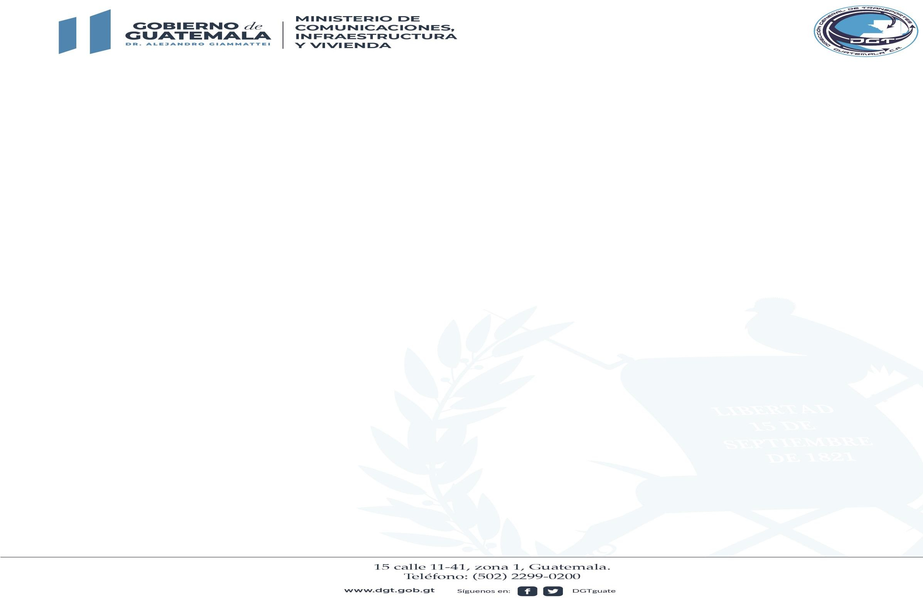

DIRECCIÓN GENERAL DE TRANSPORTES DEPARTAMENTO ADMINISTRATIVO COMPRAS INFORMACIÓN CORRESPONDIENTE AL AÑO 2023 MES DE JULIO DE 2023

ARTICULO 10 Inciso 19
No. | NOMBRE DEL PROVEEDOR | CONCEPTO | CARACTERÍSTICAS | NIT | MONTO DEL CONTRATO | PLAZO | RENGLON AFECTADO
1 | JULIAN TECUN XICARA | Servicio de Arrendamiento de bien inmueble para uso de la Sede Regional de Quetzaltenango de la Dirección General de Transportes. | Inmueble que ocupa las oficinas de la Sede Regional de la Dirección General de Transportes en Quetzaltenango, correspondiente al mes de JUNIO de 2023 | 1502906-9 | Q42,000.00 | De enero a diciembre 2023 | 151
2 | PLAZA KALAJARI | Servicio de arrendamiento de bien inmueble, para uso de la Sede Regional de Zacapa de la Dirección  General de Transportes. | Inmueble que ocupa las oficinas de la Sede Regional de la Dirección General de Transportes en Zacapa, correspondiente al mes de JUNIO de 2023 | 6584000-3 | Q48,000.00 | De enero a diciembre 2023 | 151
3 | GRUPO BARRIO MODERNO | Servicio de arrendamiento de bien inmueble, para uso de bodega para la Sede central de la Dirección General de Transportes. | Inmueble que ocupa la bodega de la Dirección General de Transportes, correspondiente al mes de JUNIO de 2023 | 10332008-3 | Q.69,300.00 | De enero a noviembre del año 2023 | 151
4 | RISAVAL SOCIEDAD ANONIMA | Adquisición del servicio de arrendamiento del bien inmueble para uso de las instalaciones de la Dirección General de Transportes. | Inmueble que ocupa las oficinas de la Dirección General de Transportes correspondiente al mes de JUNIO 2023. | 4975170 | Q 879,200.00 | De marzo a diciembre del año 2023. | 151
5 | WEGA | Arrendamiento de fotocopiadoras multifuncionales para uso en  la Dirección General de Transportes. | Servicio de arrendamiento de once (11) fotocopiadoras multifuncionales para uso en la Dirección General de Transportes, correspondiente al mes de JUNIO de 2023. | 20514123 | Q 88,935.00 | De febrero a diciembre del año 2023 | 153

Avenida Reforma 11-50 zona 9, Guatemala
Teléfono: (502) 2299-0200

